附件一：
2020年芜湖市高三思想政治学科复习研讨会线上交流安排表
序号 | 姓名 | 单位 | 交流内容
1 | 薛海燕 | 芜湖一中 | 后期复习的主要内容、方式与实践安排
2 | 柯群帆 | 安师大附中 | 没有高考“考纲”指导对复习的影响及  应对方略
3 | 陆 彦 | 芜湖十二中 | 重塑信心，狠抓习惯，悉心落实——浅谈线下教学如何弥补线上教学的问题和不足
4 | 刘孝萍 | 芜湖市田家炳  实验中学 | 高度关注社会热点问题——以减税降费政策的知识整合和命题预测为例
5 | 黄必向 | 芜湖二中 | 宽广相称、要旨为上——《经济生活》复习中贯彻十九届四中全会精神的几点做法
6 | 王琴 | 安师大附外 | 总结线上教学经验，为今后线上线下协同  促进学生自主学习提供参考
7 | 鲁继松 | 无为中学 | 2020年高考需要关注的问题及对策
8 | 汤素娟 | 南陵中学 | 运用议题式教学高效推进政治  二轮复习
9 | 万发俊 | 繁昌一中 | 贯彻十九届四中全会精神，制定高考  非选择题攻略
10 | 徐亚萍 | 芜湖县一中 | “高考评价体系”与高三政治复习的  有机结合
附件二：QQ视频会议操作指南

QQ视频会议操作指南
一、工具:
电脑、手机
二、QQ视频会议可以：
屏幕分享 、分享演示PPT、影音文件、多人同时视频、多人同时音频体验面对面的快捷沟通
三、会前准备：
1．加入QQ群：芜湖2020届高三教研群，373393484。
2．确保参与会议的QQ群成员安装了最新版电脑QQ或者QQ手机版，登录QQ最新版客户端。
3．准备分享的文件：word、ppt、影音等文件
四、开始会议：
4．发起人，打开自己的QQ，然后找到要需要开视频会议的QQ群，双击该群名称。（由群主获管理员发起）
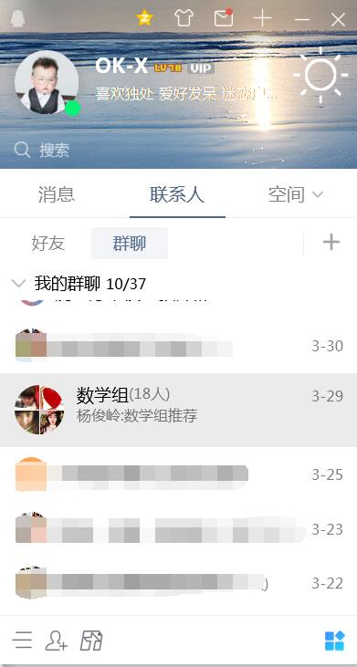

5．弹出群对话框，看界面右上侧的面板，点击“视频通话”
ps：如果界面上没有，那是因为没有添加该群应用，点击“应用中心广场页面”按钮即可
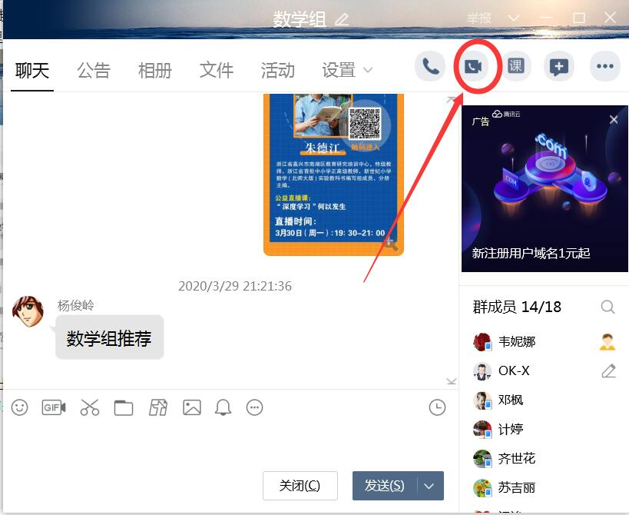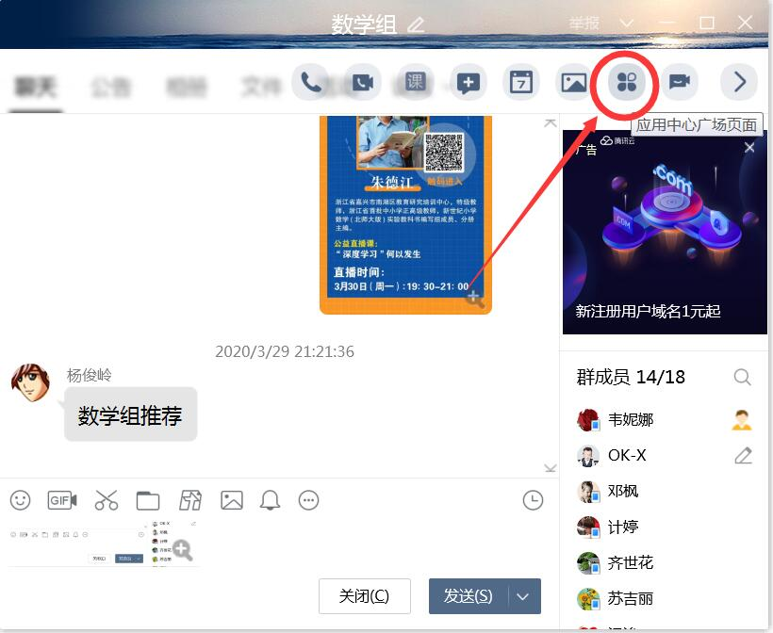

6．打开“视频通话”
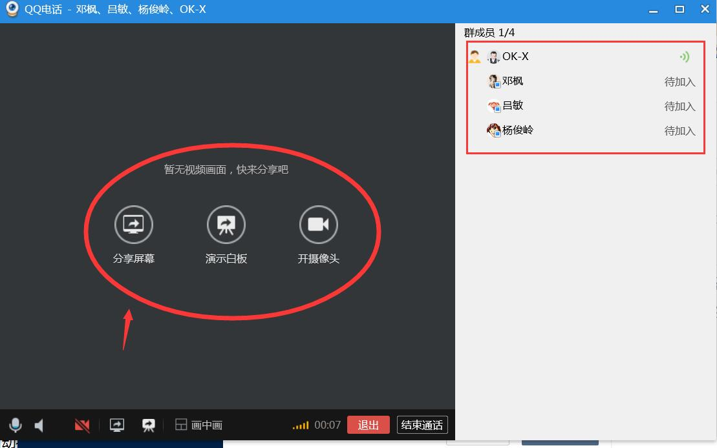
主持人（群主或管理员）通过右边一侧主持会议，可以全体静音，让发言老师说话。参会老师根据角色不同选择加入，可以分享屏幕、讲题、打开自己摄像头让参会老师看到。

